為什麼每次使用 AnyConnect 連線都會一直出現憑證要我下載確認，即使我確認了也是一樣再出現？
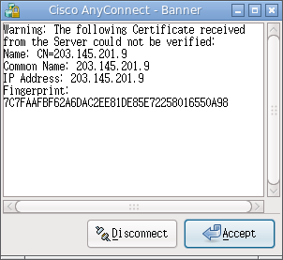
當您初次使用 AnyConnect 連線 VPN 時，會出現如下圖 (憑證下載的畫面)，詢問是否接受憑證。而當您選擇「Accept」接受時，將會進行下一步的連線動作。倘若還是一直重複出現此畫面，則該問題即便發生。
該問題可能為您安裝的 AnyConnect 版本較舊 (如 2.1.0148) 所導致，建議可嘗試連線至其他伺服器 (sslvpn(1~8).twaren.net) 更新為新版本的 AnyConnect (2.2.0140 以後) 以避免此問題再發生。

如何得知我所安裝的 AnyConnect 版本編號

1. 圖形介面
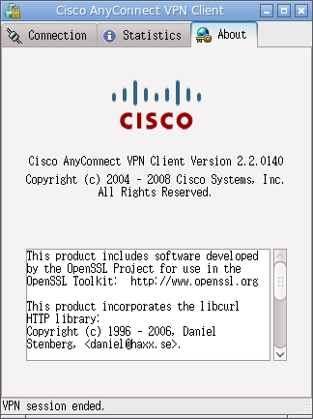

2. 文字界面 (console)
# /opt/cisco/vpn/bin/vpn version

